KRIEVIJAS GARĪGĀ MISIJA

Intervija

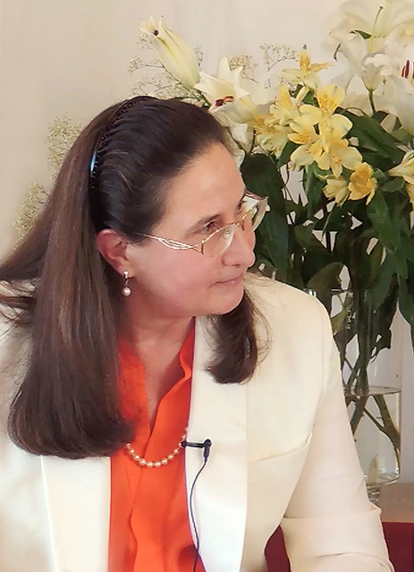
Jautājums: Tatjana Nikolajevna, ir daudz pareģojumu par Krievijas misiju. Dažādos laikos dažādu tautību, ticību un uzskatu pareģi visi kā viens ir runājuši par mūsu valsts augsto misiju. Kāda pēc Jūsu domām ir Krievijas misija?
Atbilde: Ja tic tam, ka pastāv Augstākais Likums vai Augstākais Saprāts, vai Dievs (var dēvēt dažādi), tad ir dabiski pieņemt, ka ir arī Augstākais plāns civilizācijas attīstībai uz planētas, un katrai valstij ir savs plāns. Tāpēc arī Krievijai ir jābūt Dieva plānam. Pareģi dažādos laikos ir bijuši spējīgi uztvert šo Dieva plānu savās garīgajās atklāsmēs. Šis plāns var mainīties atkarībā no mūsu izvēlēm katru dienu un katru stundu, bet dižo pareģu pareģojumi ar lielu daļu varbūtības var tikt īstenoti.
Es esmu viena no grāmatas "Svētītā Krievija. Pareģojumi par Krieviju" autoriem. Tajā ir savākti pareizticīgo vecajo, pazīstamu Indijas svēto, bulgāru pareģes Vangas, Rērihu ģimenes, amerikāņa Edgara Keisi un daudzu citu pareģojumi. Pēc dažādo pareģu pareģojumiem Krievijai ir jāatdzimst. Uz zemeslodes ir jābūt tādai vietai, no kurienes sāks izplatīties jauna domāšana, jauna ideoloģija. Šī ideoloģija radīsies Krievijā, sēklas ir jau iesētas. Šī ideoloģija nebūs saistīta ne ar politiku, ne ekonomiku, ne ar jebkādu citu ārējo dzīves izpausmi.
Krievijas galvenā misija ir parādīt citu civilizācijas attīstības ceļu – Garīgo ceļu.
Tiklīdz noteikta daudzuma Krievijas iedzīvotāju prātos (pietiek ar 1 procentu valsts iedzīvotāju) nostiprināsies Augstākie tikumiskie principi, tiklīdz labāko pārstāvju centienu vektors pagriezīsies uz dievišķību, viss sāks ļoti strauji mainīties.
Cilvēkiem ir jāorientējas uz savu sirdsapziņu, nevis jādzīvo ar plašsaziņas līdzekļu iepotētām ilūzijām. Katra cilvēka uzdevums ir saprast, kur ir Patiesība, un jānostiprinās tajā.
Tagad Krievijā notiek tas pats, kas pirms simt gadiem. Tā pati netikumisku paraugu virskundzība, ideālu, mērķu un dzīves jēgas trūkums. Plašsaziņas līdzekļi te spēlē lielu lomu. Ar lielu daļu varbūtības Krievija var atkal iet pilsoņu kara ceļu.
Jautājums: Lūdzu, paskaidrojiet sīkāk.
Atbilde: Pirms simt gadiem 1917. gadā Krievijā notika revolūcija, un nākamajā gadā tika nogalināta visa cara ģimene. Ko mēs redzējām pēc tam? Pilsoņu karš, sabrukums, represijas, Lielais Tēvijas karš, jauna revolūcija un elites vara, kas iedibinājusies pašlaik. 70 padomju varas gados tika noraidīts galvenais, kam jābūt laimīgas sabiedrības pamatā, – saite ar Dievu.
Jautājums: Kā šī pagātne ir saistīta ar šodienu?
Atbilde: Ļoti vienkārši. Katrai darbībai ir savas sekas. Tas ir Karmas likums. Izdarot revolūciju un nošaujot cara ģimeni, tauta radīja smagu karmu, kas uzgūlās nākamajām paaudzēm. Tā tikumiskā un garīgā degradācija, kas notiek tagad, ir cilvēku pieļautās bezdievības karmas sekas.
Ir arī Reinkarnācijas likums. Iedomājieties, ka tieši tagad dzimst tie cilvēki, kas iepriekšējā mūžā kāvās cits pret citu pilsoņu kara laikā. Iedomājieties, ka tieši tagad vienā skolas solā sēž bijušie upuri un viņu bendes. Tie, kas nogalināja, un tie, kuri tika nomocīti un nogalināti. Bet karma nekur nav pazudusi. Karma ir palikusi, un tai jātiek atstrādātai.
Jautājums: Kā gan atstrādāt šo karmu? Vai ir iespējams pārraut šo noslēgto riņķi?
Atbilde: Jā, ar nožēlu. Pagājušajos simt gados tauta ir izmocījusies un izcietusies. Ciešanas ved uz attīrīšanos. Bet pēc attīrīšanās jāapzinās pagātnes kļūdas un jānožēlo tās. Tikai pēc nožēlošanas būs iespējama garīga atdzimšana. Un nekā citādi.
Vienkāršs piemērs. Lūk, kad Jūs ar kaut ko esat saindējusies, ko Jūs darāt? Katrā ziņā vispirms attīrāt organismu? Pēc tam Jūs analizējat, ko Jūs tādu esat apēdusi, kas izraisījis saindēšanos. Tātad notiek apzināšanās. Jums ir slikti, Jūs nožēlojat un nolemjat vairs nelietot uzturā tos kaitīgos produktus, ar kuriem Jūs saindējāties. Un pēc tam Jūs izvēlaties vislabākos un derīgākos produktus. Bet, ja mācība nav apgūta, Jūs varat atkal saindēties.
Tāpat ir arī tautas dzīvē. Vēsture vienmēr atkārtojas. Taču tā atkārtojas tik ilgi, kamēr mēs neapgūstam šīs vēstures mācības. Lūk, kāpēc ir teikts par nepieciešamību nožēlot.
Bet rietumu pasaulē, arī Krievijā valdošā pasaules uzskatu sistēma neatzīst Karmas un Reinkarnācijas likumus. Lūk, tad arī pieņem, ka kāds kaut kad sen ir nošāvis cara ģimeni, bet mums šodien ar to nav nekāda sakara.
Uzdevums ir izskaidrot cilvēkiem, ka pastāv Karmas likums, Reinkarnācijas likums, Augstākais Tikumiskais likums. Kad mēs sevī esam spējīgi uz nožēlu, kad mēs saprotam, ka esam pieļāvuši kļūdu, tad fiziskajā plānā šī kļūda vairs nekad neatkārtosies.
Bet, ja mēs joprojām apgalvojam, ka mums ar to nav nekāda sakara, ka mēs tur nepiedalījāmies, tad, vai mēs to gribam vai ne, mēs otru reizi iesaistīsimies tādā pašā pilsoņu karā. Saprotat? Tāpēc, ka mēs neesam apguvuši vēstures mācību stundu, – lūk, kas ir briesmīgi! Par to tagad vajag kliegt uz katra stūra.
Tāda vienkārša doma! To vajag tiražēt visur. Lūk, kāpēc mēs tagad izdodam grāmatu par Krieviju «Для России с Любовью» ("Krievijai ar Mīlestību") un grāmatu «Покаяние спасёт Россию. О Царской семье» ("Grēku nožēlošana glābs Krieviju. Par cara ģimeni" *).
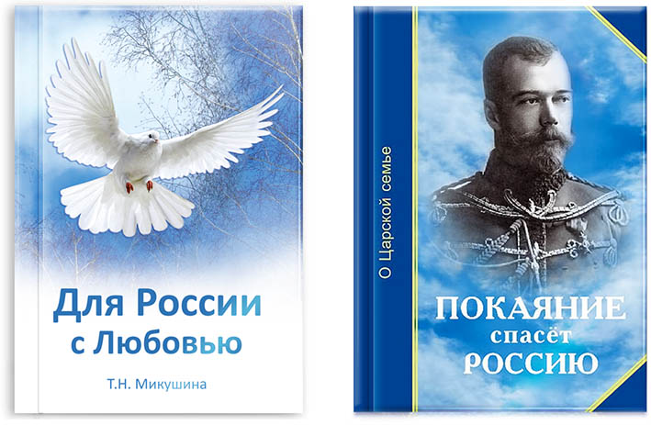
Kāpēc mēs aktualizējam tēmu par caru? Tāpēc, ka tikai tagad, 100 gadus pēc cara ģimenes nošaušanas mūsu priekšā atklājas pēdējā cara, viņa sievas un bērnu gaišie, augsti tikumīgie tēli.
Tas notiek ar Patiesības meklētāju neatlaidīgajiem pūliņiem, kas sameklē Patiesības drusciņas un citu pēc cita norauj melu un apmelojumu pārklājus, kuri bija domāti, lai uz mūžiem nomelnotu krievu cilvēka vissvētāko – caru, kas ar Dieva Žēlastību valdīja Krievijā.
Ja mēs neiemācīsimies atšķirt šos tumsas spēku melu un viltību pārklājus, tad mēs arī tagad nespēsim veikt savu atšķiršanu un no jauna iekļūsim melu, viltību, krāpšanas un intrigu cilpā.
Jautājums: Jūs pareizi teicāt, ka zināšanas par karmu un reinkarnāciju ļoti lēni kļūst par daļu no krievu mentalitātes. Bet bez šīm zināšanām – kāda gan var būt nožēlošana? Vai tas nozīmē, ka Krieviju sagaida ne tie labākie laiki?
Atbilde: Valsts patiešām ir dažus milimetrus no bezdibeņa. Augustā, piemēram, būs slikta astroloģiskā situācija. Būs mēness aptumsums, turklāt Ūdensvīrā, bet Krievija ir zem Ūdensvīra. Bet pēc tam 1. septembrī, Zināšanu dienā būs gredzenveida saules aptumsums. Augusts vispār ir kritisks mēnesis Krievijai.
Jautājums: Pašlaik daudz runā par nacionālo ideju, kurai ir jāiedvesmo un jāsaliedē Krievijas tautas. Bet nav skaidra formulējuma. Nacionālā ideja ir mainījusies Krievijas vēsturē. Piemēram, monarhistiskās valdīšanas laikā nacionālā ideja bija: "Dievs, sargi caru!" Sociālisma laikā bija: "No katra pēc spējām, katram pēc padarītā darba." Kad tika pasludināts, ka mūsu mērķis ir komunisms, ideja skanēja: "No katra pēc spējām, katram pēc vajadzībām." V.V. Putinam tuva ir krievu patriotisma ideja.
Bet ir taču svarīgi, lai nacionālā ideja nāktu no tautas pašapzināšanās, bet nevis kaut kur augšās mākslīgi sacerēta, kā tas bija sociālismā, vai ar varu uzspiesta caur plašsaziņas līdzekļiem.
Atbilde: Neapšaubāmi, ka cilvēkiem, jo īpaši Krievijas iedzīvotājiem, ideja ir svarīga. Augsta jēga dzīvei. Augsta ideja, kuras dēļ cilvēki ir gatavi uz varoņdarbu, pašuzupurēšanos.
Tomēr realitāte ir sarežģītāka par jebkādu cilvēku prātošanu. Ja ideja pati par sevi ir laba, bet šīs idejas realizētāji ir sapuvuši savā iekšienē, tad ideja var pārvērsties par savu pilnīgu pretmetu.
Pat, ja ļoti labā patriotisma ideja nonāk tumsonīgā, neattīstītā apziņā, tā var izraisīt katastrofu.
Ja patriotisms dzimst cilvēka sirdī kā mīlestība pret Tēvzemi, mīlestība pret Dzimteni, pret dzimto zemi, tad tas dod attīstības iespēju katram valsts iedzīvotājam un valstij kopumā. Ja patriotisms rodas no naida pret citādi domājošiem savā valstī vai no naida pret citām valstīm un tautām, tad tāds "patriotisms" var sākt kārtējo "tautas ienaidnieku" meklēšanu valsts iekšienē vai ārējā ienaidnieka meklēšanu aiz tās robežām.
Patriotisms, iedēstīts gara tumsības augsnē, var izraisīt to pašu, kas bija Padomju Savienībā Staļina laikā. Atcerieties daudzos miljonus upuru, ko paņēma represijas, kulaku ekspropriēšana? Tas bija pavisam nesen – pagājušā gadsimta trīsdesmitajos, četrdesmitajos gados.
Ja mēs meklēsim ienaidniekus ārpus valsts, tad patriotisms var kļūt par augsni nacismam un fašismam un izraisīt karu. Pēdējo karu.
Ņemot vērā, kāda iedarbība uz iedzīvotājiem tiek izdarīta caur plašsaziņas līdzekļiem – kriminālu notikumu, vardarbības, slepkavību, bombardēšanu translācijas, tad diezin vai patriotisma ideja nosēdīsies Mīlestības augsnē.
Jautājums: Kāda nacionālā ideja pēc Jūsu domām var apvienot Krievijas tautas?
Atbilde: Ne tikai Krievija, bet visa cilvēku civilizācija patlaban ir turpmākā attīstības ceļa izvēles priekšā.
Atbildīgākajos planētas iedzīvotājos arvien lielākas raizes izraisa tas ceļš, pa kuru tagad iet civilizācija: nesaudzīga dabas resursu ekspluatācija, apkārtējās vides piesārņošana, nekvalitatīvi pārtikas produkti, ĢMO, iedzīvotāju apmuļķošana caur plašsaziņas līdzekļiem. Tas viss ir sekas tai izvēlei, ko apzināti vai neapzināti izdara cilvēce: vēlmju un tieksmju uzkurināšanas, pārmērīga patēriņa, savu vēlmju apmierināšanas ceļš par katru cenu. Pirmajā vietā ir nauda, peļņa. Tās dēļ tiek izraisīti kari, arī hibrīdie un informācijas kari.
Arvien vairāk cilvēku saprot, ka tas ir strupceļš. Un nepieciešams atrast tam alternatīvu.
Alternatīvais ceļš paredz pirmajā vietā likt garīgās vērtības, vajadzību saprātīgu ierobežošanu, saudzīgu attieksmi pret dabu, akcenta pārbīdi tikumības jomā. Tādu īpašību attīstību kā žēlsirdība, līdzcietība, mīlestība pret tuvāko, dabu, Dzimteni, Zemi.
Mūsu pasaule ir duāla, tajā notiek pastāvīga cīņa starp Labā un ļaunā spēkiem.
Robeža iet ne starp valstīm un kontinentiem, ne starp baznīcām un politiskajām partijām.
Robeža iet caur cilvēku sirdīm. Katrs cilvēks katru minūti un katru sekundi izdara izvēli savā sirdī: Labuma, Dieva labā vai ļaunuma, sātana labā.
Nav ideālas valsts vai ideālas baznīcas, vai ideāla politiska spēka. Visur ir Labā un ļaunā sajaukums.
Tikai katrs cilvēks pats ar savām pūlēm ir spējīgs atšķirt Labo no ļaunā, ilūziju no realitātes un darboties saskaņā ar saviem iekšējiem centieniem.
Mācība, ko es pārstāvu, apliecina, ka mūsu apkārtējā pasaule ir mūsu apziņas atspoguļojums.
Tātad, mainot savu apziņu, mēs varam mainīt mūsu apkārtējo pasauli.
Protams, lai notiktu ātra apziņas pārmainīšanās, ir nepieciešama gan politiskā griba, gan politiskie līderi, kas ieviestu dzīvē jauno Labā ideoloģiju.
Taču tie cilvēki, kas ir valsts priekšgalā, politiskie līderi atbilst valsts iedzīvotāju vidējam apziņas līmenim. Ja iedzīvotāji degradējas, tiek apmuļķoti caur plašsaziņas līdzekļiem, izglītības līmenis pazeminās, tad reizē ar valsts iedzīvotāju degradāciju degradējas arī vara. Tāpēc no katra, kas tagad dzīvo Krievijā, ir atkarīga nākotne un tas, vai pareģojumi piepildīsies.
Tālab nepieciešams pēc iespējas ātrāk aizvākt no ekrāniem visu banalitāti, visu vardarbību – uz to laiku, kamēr ar pilnu jaudu sāks darboties jaunā izglītības sistēma, kas pirmajā vietā liks tikumiskā likuma, taisnīguma un Labā likuma ievērošanu.
Pēc tiem pareģojumiem, kas dažādos laikos ir doti par Krieviju, tieši Krievijas misija ir parādīt šo jauno civilizācijas attīstības ceļu.
Garīgo ceļu.

Intervēja rakstniece Marija Sadovņika
Tulkoja Lauma Ērgle

________________________
* Grāmata "Grēku nožēlošana glābs Krieviju. Par cara ģimeni" ir iznākusi arī latviešu valodā.
